ОБЕД  (диетическое питание - сахарный диабет)  Салат из отварного картофеля, моркови с репчатым луком, соленым огурцом и растительным маслом  Рассольник ленинградский со сметаной  Плов  Компот из свежих плодов  Хлеб пшеничный | 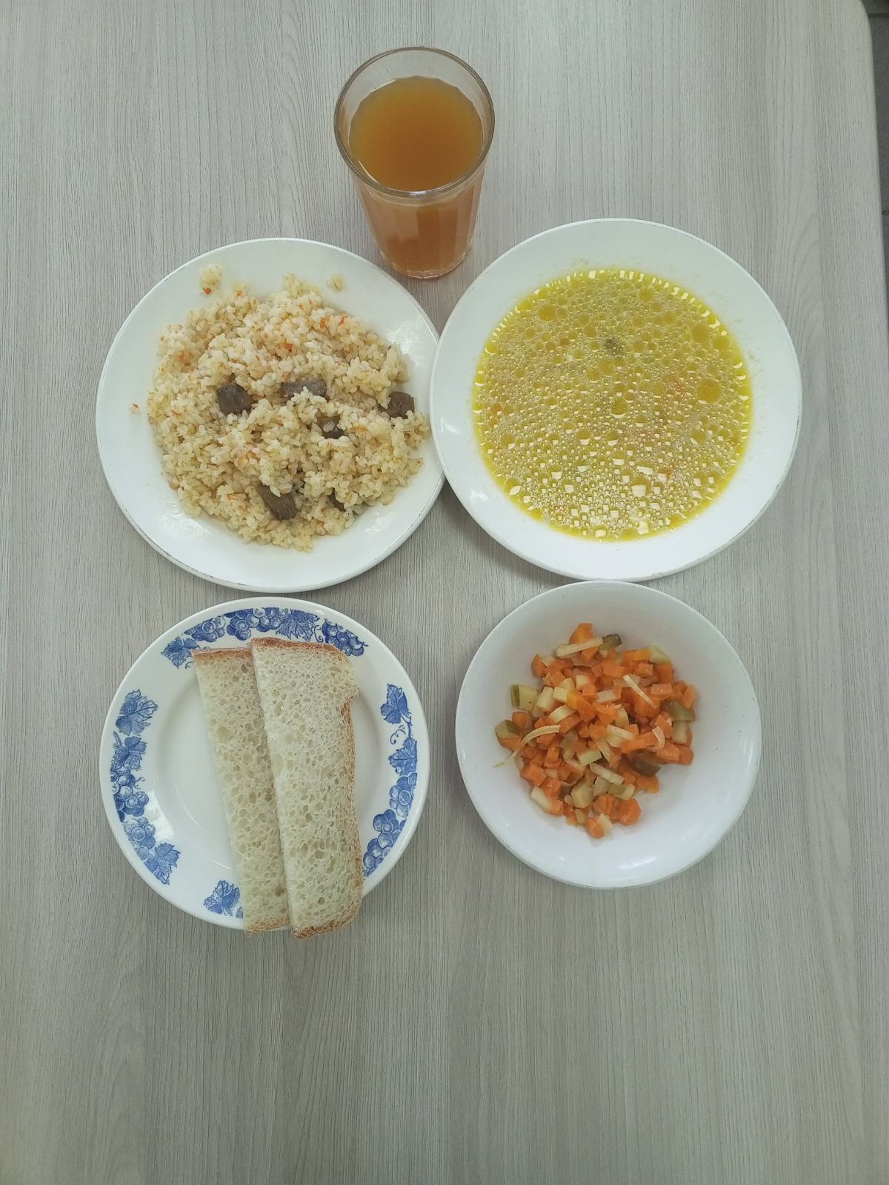
ЗАВТРАК  (льготная категория)  Макароны с сыром  Кофейный напиток  Хлеб пшеничный  Апельсин | 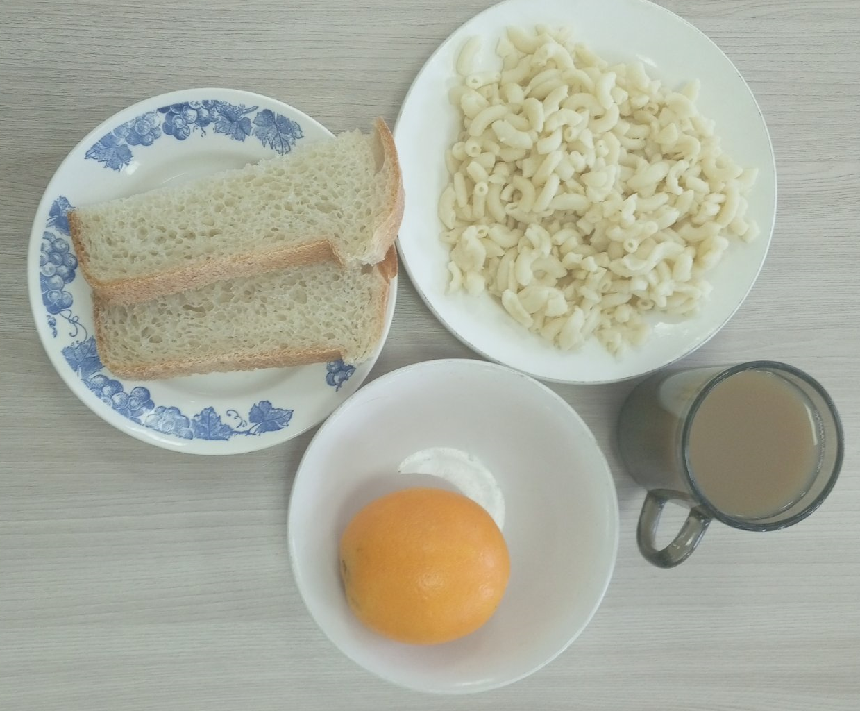
ОБЕД
(1 – 4 классы, 5-11классы)
Салат из отварного картофеля, моркови с репчатым луком, соленым огурцом и растительным маслом
Рассольник ленинградский со сметаной
Плов
Компот из свежих плодов
Хлеб пшеничный
ЗАВТРАК  (5-11 классы)  Макароны с сыром  Кофейный напиток  Хлеб пшеничный | 